Приложение 7
к Перечню наименований
элементов улично-дорожной сети муниципального образования
«Город Березники»

д. КЕКУР

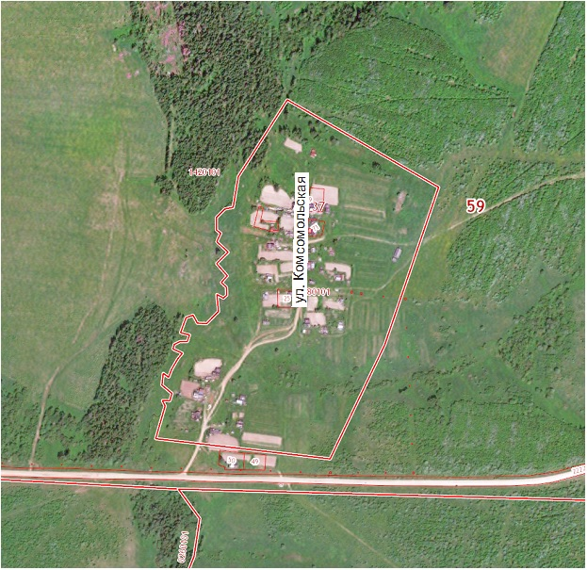

Приложение 8
к Перечню наименований
элементов улично-дорожной сети муниципального образования
«Город Березники»

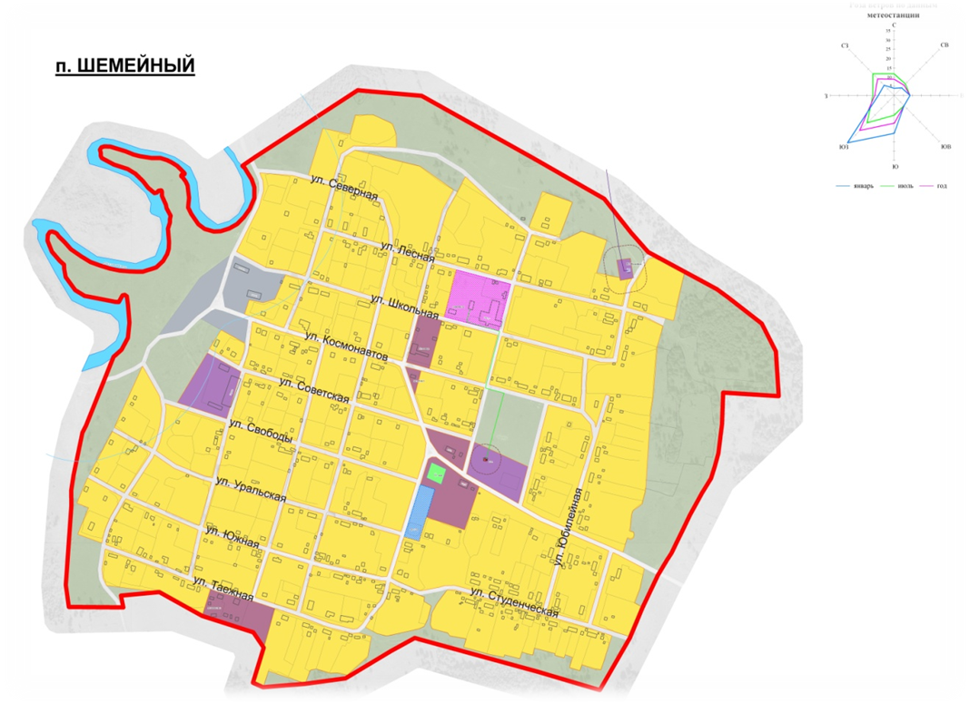

Приложение 9
к Перечню наименований
элементов улично-дорожной сети муниципального образования
«Город Березники»

д. МАЛЮТИНА

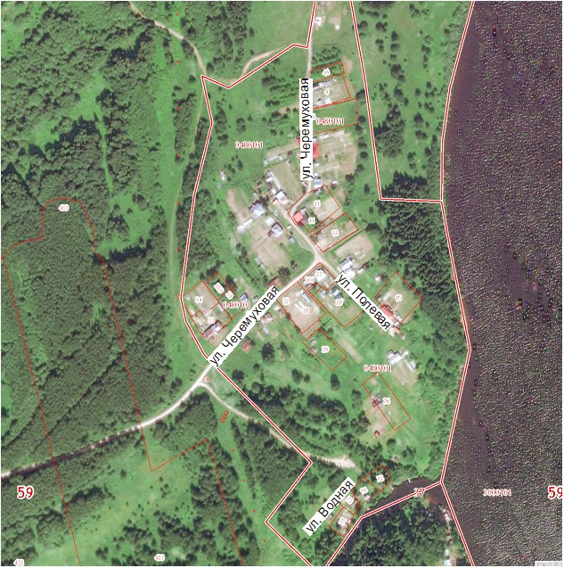

Приложение 10
к Перечню наименований
элементов улично-дорожной сети муниципального образования
«Город Березники»

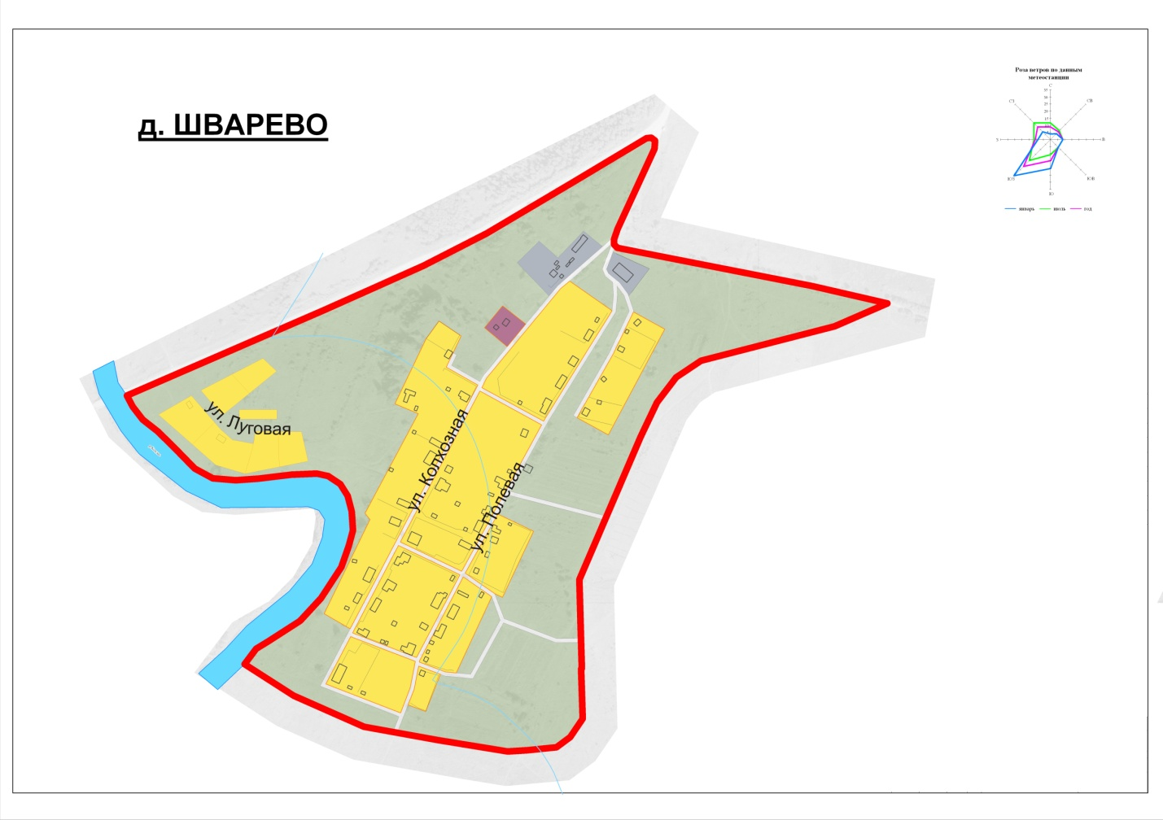

Приложение 11
к Перечню наименований
элементов улично-дорожной сети муниципального образования
«Город Березники»

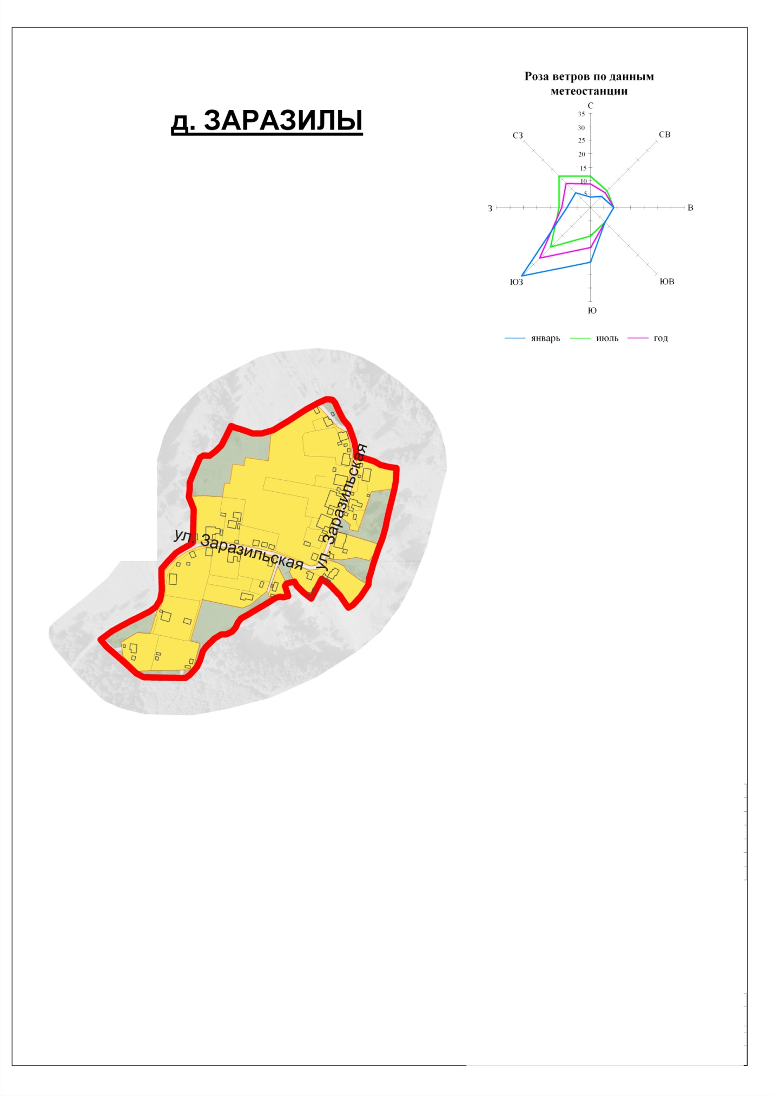

Приложение 12
к Перечню наименований
элементов улично-дорожной сети муниципального образования
«Город Березники»

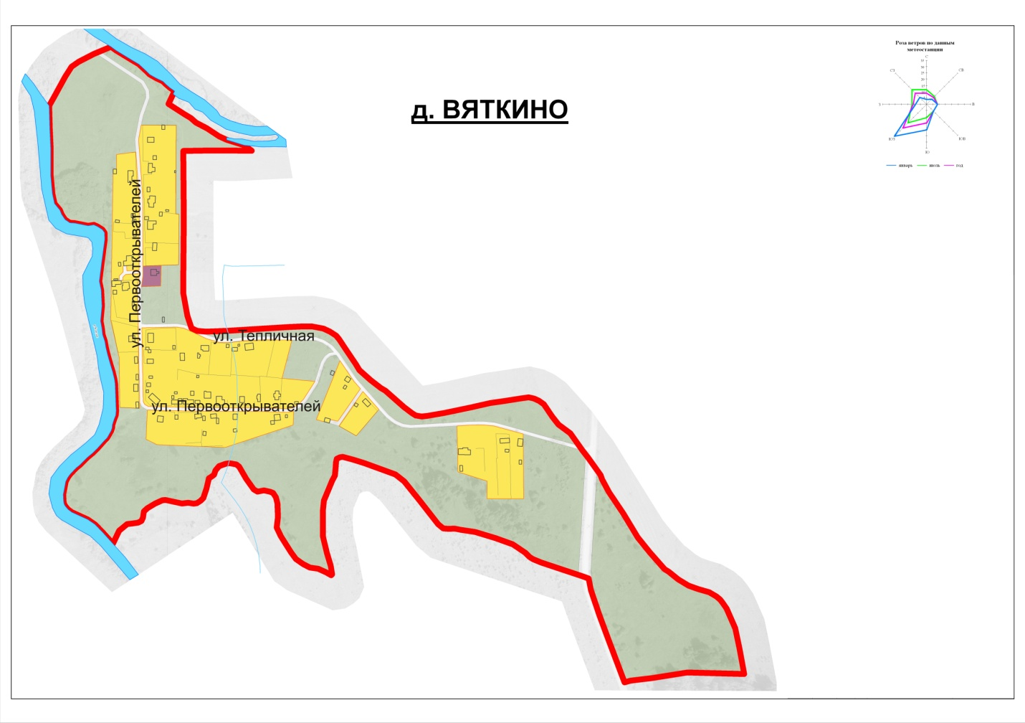

Приложение 13
к Перечню наименований
элементов улично-дорожной сети муниципального образования
«Город Березники»

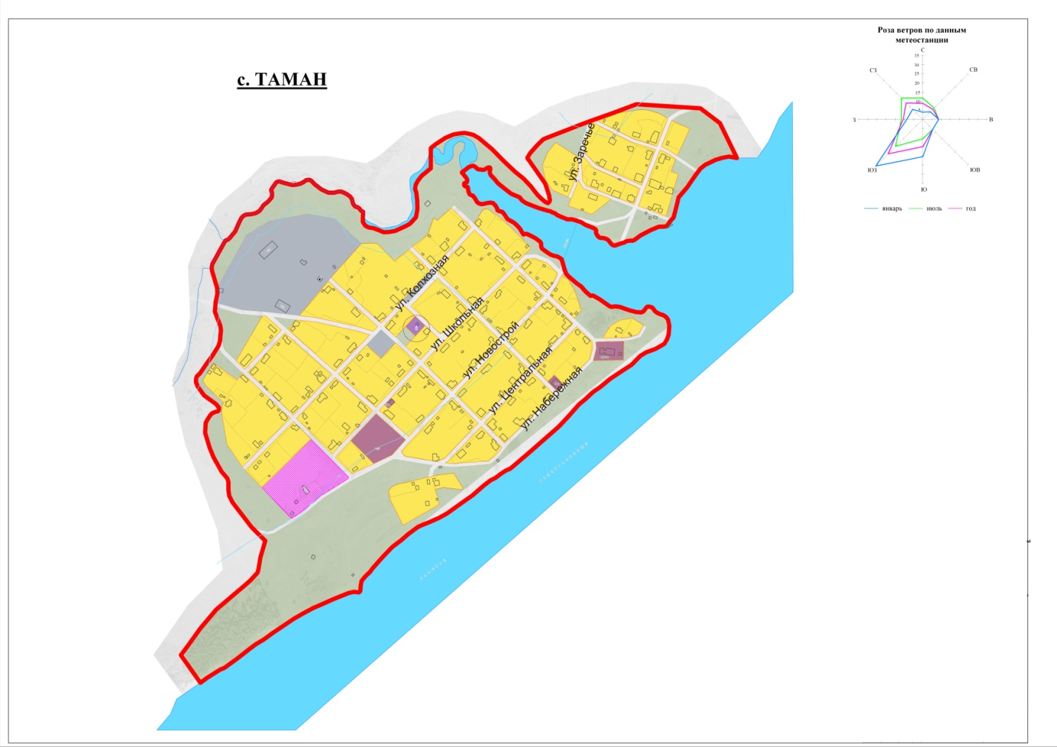

Приложение 14
к Перечню наименований
элементов улично-дорожной сети муниципального образования
«Город Березники»

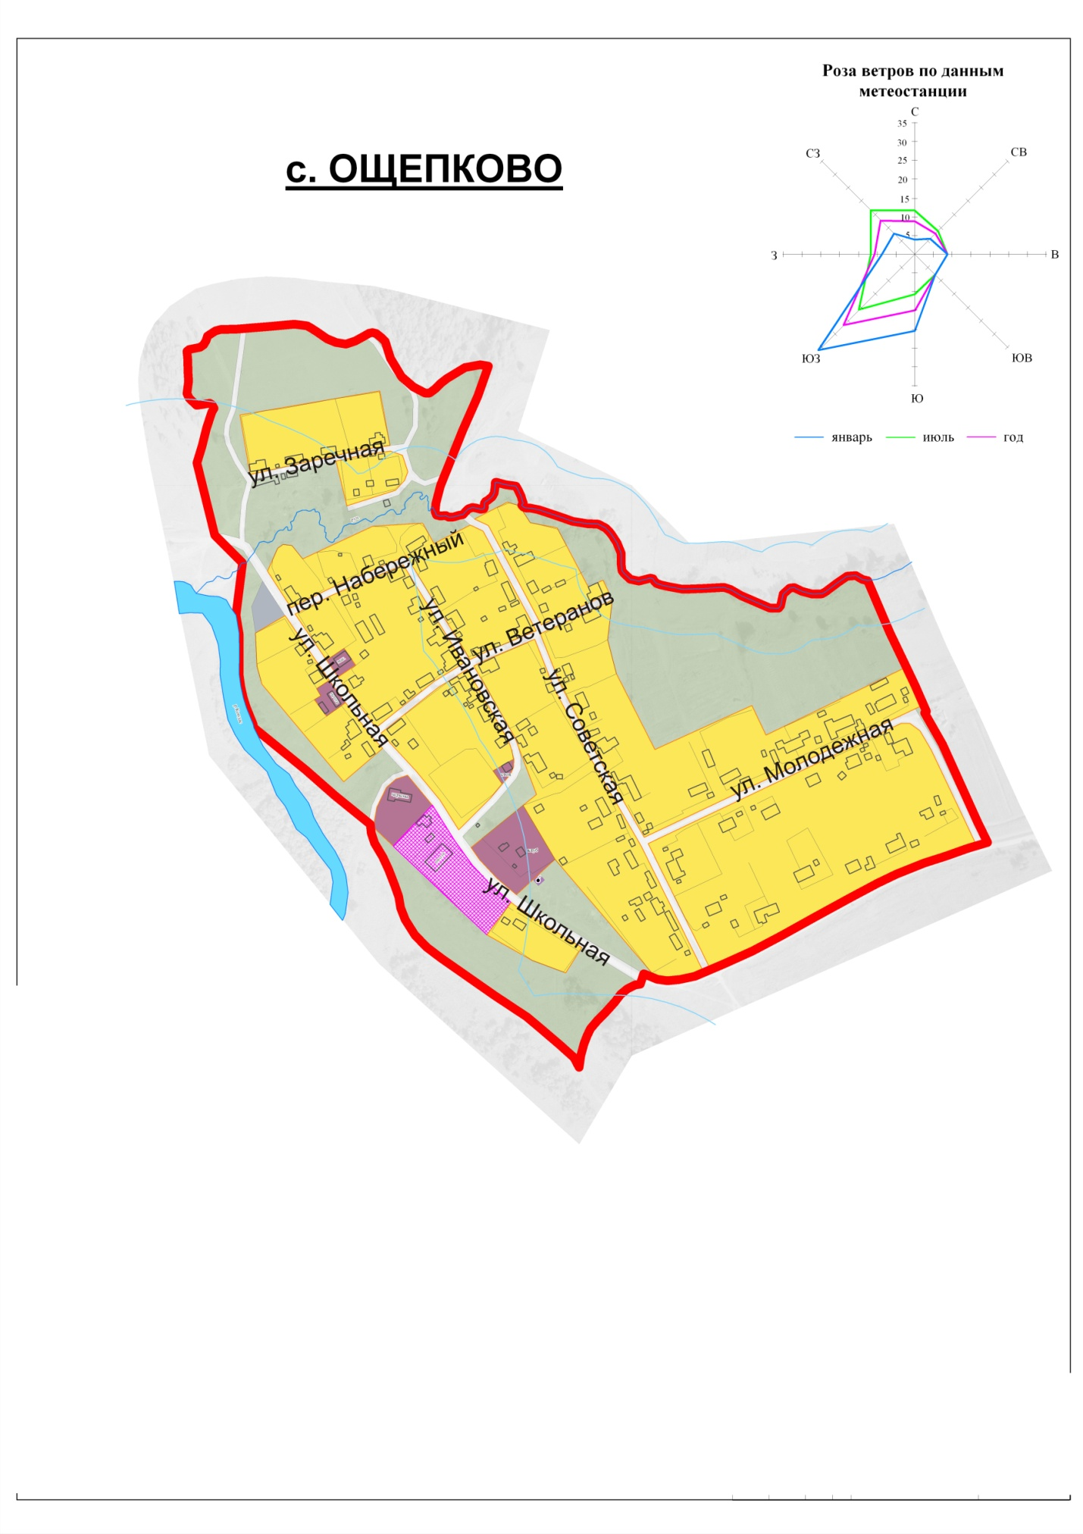

Приложение 15
к Перечню наименований
элементов улично-дорожной сети муниципального образования
«Город Березники»

д. ЛУБЯНКА

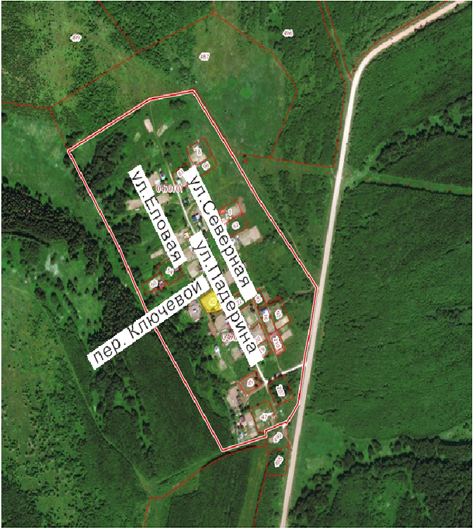

Приложение 16
к Перечню наименований
элементов улично-дорожной сети муниципального образования
«Город Березники»

д. МЫСЛЫ

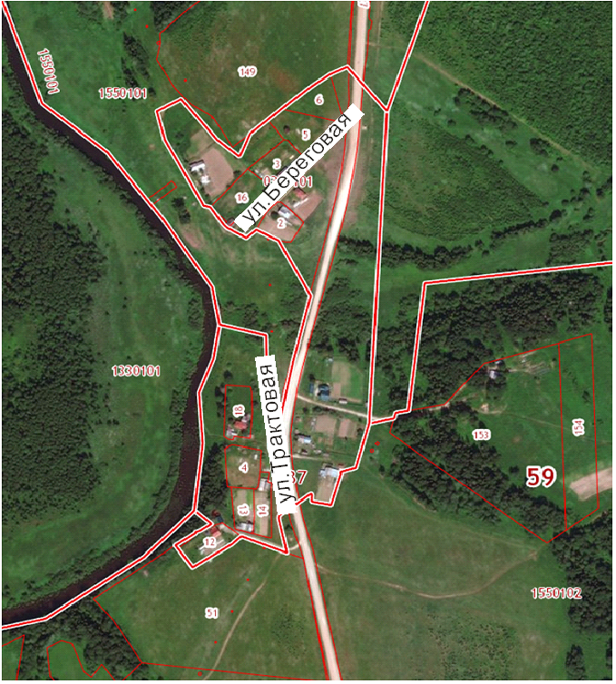

Приложение 17
к Перечню наименований
элементов улично-дорожной сети муниципального образования
«Город Березники»

д. КЕДРОВО

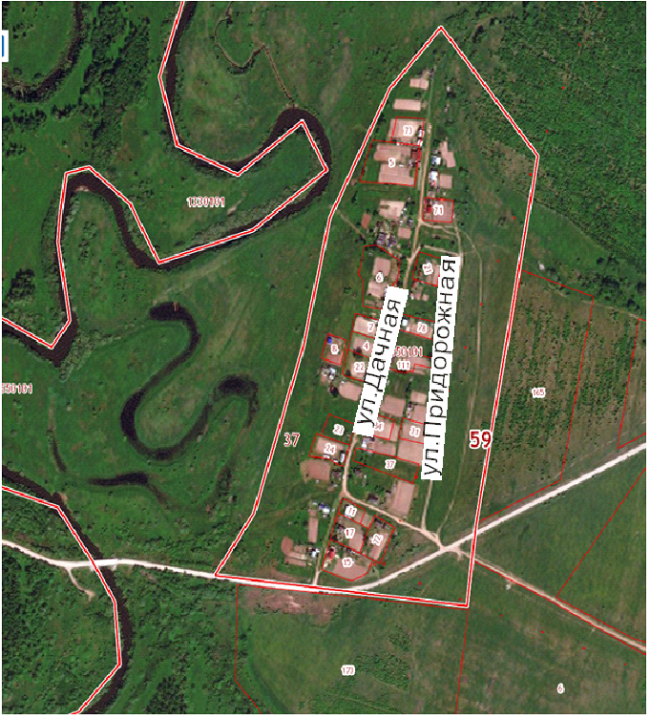

Приложение 18
к Перечню наименований
элементов улично-дорожной сети муниципального образования
«Город Березники»

д. ВАСИЛЬЕВА

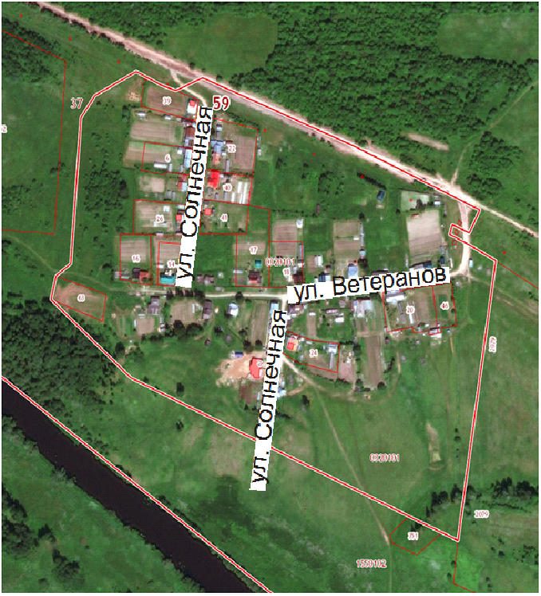

Приложение 19
к Перечню наименований
элементов улично-дорожной сети муниципального образования
«Город Березники»

п. РАСЦВЕТАЕВО

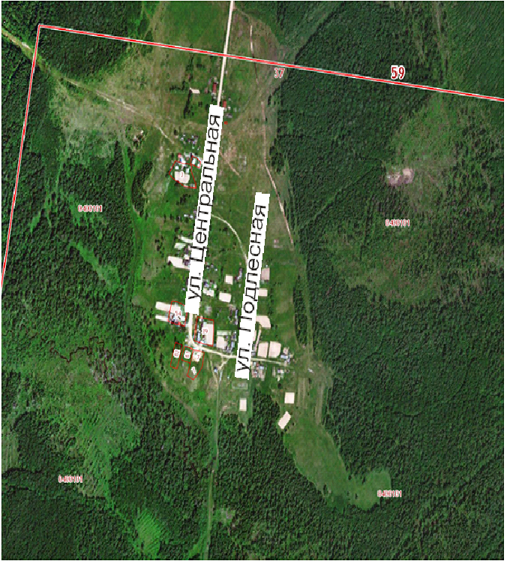

Приложение 20
к Перечню наименований
элементов улично-дорожной сети муниципального образования
«Город Березники»

д. ОВИНОВО

